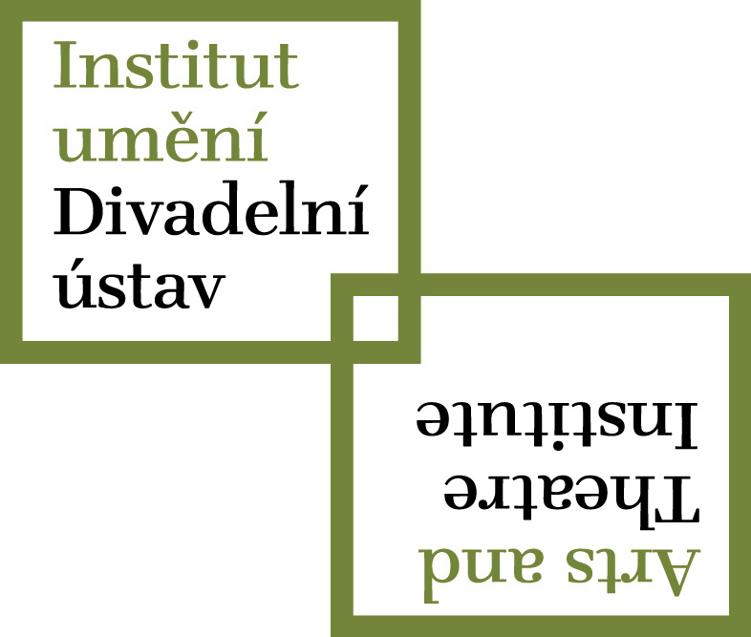
Fráňa Šrámek i Milan Uhde na divadelním festivalu v Budapešti
Společná tisková zpráva Českých center a Institutu umění – Divadelního ústavu,
1. listopadu 2017, Česká centra – ústředí
Ve dnech 3. - 5. listopadu 2017 proběhne třetí ročník festivalu Csekkold! Na přehlídce české dramatiky a současného českého divadla se podílí budapešťské Divadlo Józsefa Katony. Během tří dnů se v Maďarsku představí například Slovácké divadlo Uherské Hradiště, pražské Divadlo Na zábradlí nebo nezávislé Studio Damúza. Vedle divadelních představení nabídne festival také dvě scénická zpracování českých her maďarskými herci anebo křest antologie české současné dramatiky. Festival organizuje České centrum Budapešť ve spolupráci s Institutem umění – Divadelním ústavem a Ministerstvem kultury ČR.

Divadelní festival Csekkold! je zaměřen na prezentaci českého divadla v Maďarsku. Cílem festivalu je maďarskému publiku představit významné osobnosti současného českého činoherního divadla. Letošního třetího ročníku se účastní tři významné české činoherní soubory.
LUCIE ORBÓK, ŘEDITELKA ČESKÉHO CENTRA BUDAPEŠŤ:
„Jsme rádi, že naše pozvání přijali nejen zástupci přední české divadelní scény, ale také zástupce nezávislého divadla. Naším hlavním cílem je ukázat českou divadelní tvorbu v maximální možné míře co se týče komplexnosti i geografického pojetí. Během čtyřleté historie festivalu se v Maďarsku představily nejen pražské soubory, ale také divadla z Brna, Liberce a nyní z Uherského Hradiště. Letos je navíc ještě jeden důvod k radosti: v rámci festivalu vyjde antologie sedmi současnýh českých her, kterou České centrum Budapešť iniciovalo a aktivně se na jejím vzniku a podobě podílelo. Antologie vyjde pod názvem jedné z her – komedie Davida Drábka Jedlíci čokolády – a bude doufám inspirací maďarským dramaturgům při tvorbě dramplánů pro příští sezónu.“

Ředitelka Českého centra Budapešť stála u zrodu divadelní přehlídky již v roce 2013 a je zároveň její dramaturgyní. Vzhledem k bienálnímu charakteru proběhly prozatím dva ročníky (v roce 2013 a 2015). Tématem letošního ročníku festivalu je divadelní klasika v netradičním pojetí. V rámci hostování jsou na programu inscenace, které toto téma reflektují, a které svou interpretací zaujaly domácí kritiku i diváky. Důraz při výběru inscenací je také kladen na režisérské osobnosti, kterými jsou tentokrát David Jařab
a Anna Petrželková.
Hlavním partnerem festivalu Csekkold! je budapešťské Divadlo Józsefa Katony.
Přestože je v maďarských divadelních kruzích mezinárodní spolupráce stále ještě okrajové téma, spolupráci s tímto divadlem považovala Lucie Orbók za nejlepší možný krok. Hlavní předností této scény je především vysoká umělecká kvalita inscenací, dramaturgie zaměřená na současné hry i soubor plný výrazných osobností. Dlouhodobě je nakloněno české kultuře, ať už jde o zájem a uvádění českých dramatických textů nebo zájezdy do ČR. Je zároveň místem, které dokáže přitáhnout pozornost médií a odborné veřejnosti. Předcházející ročník navštívilo více než 800 diváků a představení se dočkala recenzí v nejprestižnějším divadelním tištěném časopise Színház. Tradičním partnerem akce z české strany je český spolek Divadlo Unlimited a Institut umění – Divadelní ústav, který se podpoře exportu současného divadelního umění věnuje systematicky:

MARTINA PECKOVÁ ČERNÁ, INSTITUT UMĚNÍ – DIVADELNÍ ÚSTAV:
„Činohra a české drama patří kvůli jazykové bariéře k těm oblastem českého divadla, jejichž prezentace se v mezinárodním měřítku setkává s řadou překážek. Jejich propagaci věnuje proto Institut umění – Divadelní ústav (IDU) zvláštní pozornost, a proto iniciuje její internacionalizaci prostřednictvím vydávání překladových publikací, výroby titulků k inscenacím, podpory individuální mobility, odborných setkání nebo přehlídek pro zahraniční publikum, ať již jako pořadatel nebo partner. Navíc jsme přesvědčeni, že právě za současných politických podmínek v zemích střední Evropy je diskuse nad aktuálními společenskými tématy, k níž může dát podnět právě tento typ mezinárodní výměny, více než potřebná.“

KDO SE PŘEDSTAVÍ NA FESTIVALU CSEKKOLD?
Slovácké divadlo Uherské Hradiště přiveze inscenaci Měsíc nad řekou. Kontroverzní ztvárnění slavné předlohy Fráni Šrámka režírovala Anna Petrželková. Divadlo Na zábradlí představí poslední inscenaci loňské sezony Macbeth (Too much blood). Variaci na Shakespearova Macbetha upravil a zrežíroval David Jařab. Nezávislou českou scénu zastoupí divadelní Studio Damúza s inscenací KAR. Smuteční večeři, během které se hosté stanou postavami příběhu o Anně Karenině, režíroval slovinský herec a hudebník Matija Solce. Ve spolupráci s Napkút kiadó a Českým centrem Budapešť vyjde také antologie současné české dramatiky. Sedm her v maďarském překladu v edici nazvané „Současná světová hra”. Na festivalu Csekkold! se také představí dva společné projekty. Bude se jednat o prezentaci české dramatiky formou scénických čtení interpretovaných herci ze souboru Divadla Józefa Katony. Prvním bude hra mladé autorky Terezy Verecké: JOB. Druhým bude čtení komedie o rodinných vztazích autora Milana Uhdeho: Zázrak v černém domě.

www.czechcentres.cz
http://www.idu.cz/cs/
www.yeast.hu
ČesKá centra
Česká centra jsou agenturou Ministerstva zahraničních věcí ČR pro propagaci České republiky v zahraničí. Na mezinárodním poli prosazují zejména české kulturní a kreativní průmysly a zaměřují se také na oblast vědy, výzkumu a inovací. Síť českých center působí ve 22 velkoměstech na třech kontinentech. V loňském roce uspořádala Česká centra více než 2 300 akcí (výstav, veletrhů, přednášek a prezentací) a oslovila více než 2,8 mil. návštěvníků. Z toho více než 197 událostí spadá do kategorie SCÉNICKÁ UMĚNÍ. Od dubna 2017 je pověřena řízením Českých center Monika Koblerová.
Podle analýzy Ekonomic Impact v roce 2016 přinesla 1 Kč vložená do činnosti ČC v zahraničí
dalších 4,12 Kč externích zdrojů a partnerství. Každou korunou vloženou do propagace ČC získala
ČR celkově 5,12 Kč pro propagaci země.
institut umění
Institut umění – Divadelní ústav (IDU) je státní příspěvkovou organizací zřízenou Ministerstvem kultury České republiky. Hlavním posláním IDU je poskytovat české a zahraniční veřejnosti komplexní služby z oblasti divadla a dílčí služby z dalších oblastí umění (hudba, literatura, tanec a vizuální umění). IDU mimo jiné realizuje program Propagace českého divadla do zahraničí, jehož hlavním cílem je propagace české kultury, především divadla/scénických umění, do zahraničí a zprostředkování informací o zahraničním divadle v České republice.

Kontakt pro novináře:
Česká centra/ Oddělení strategie a marketingové komunikace:
Petra Jungwirthová, tisková mluvčí Českých center: M: 725 890 030,
EM: jungwirthova@czech.cz; komunikace@czech.cz;
T: 234 668 237, 234 668 241, 234 668 251
Institut umění – Divadelní ústav/ Oddělení komunikace a marketingu:
Judita Hoffmanová, PR manažerka IDU, M: 775850098,
EM: judita.hoffmanova@divadlo.cz

